Варіант №8
1. Сформулювати вимоги до електричних апаратів.
Вимоги до електричних апаратів визначаються державними стандартами, або поки апарат знаходиться в стадії проектування і не накопичено достатньо інформації про його можливості, технічними умовами (ТУ).
ТУ діють тоді, коли ще не накопичено достатнього досвіду проектування, експлуатації апарату і його виготовлення. Кожен апарат повинен мати незмінні технічні параметри.
Електричні апарати оцінюються за:
1. Величиною номінальної напруги. Вона відрізняється для змінного (36 В, 127 В, 220 В, 380 В, 660 В) і постійного струму (24 В, 48 В, 110 В, 220 В, 440 В, 780 В);
2. Режимом роботи – тривалий або короткочасний. При тривалому режимі роботи струм повинен протікати не менше часу, необхідного для досягнення сталої температури всіма частинами апарату при незмінних нормальних умовах охолодження.
3. Електричною та механічною зносостійкістю. Вони визначають кількість спрацювань апарату, поки він не стане непридатним.
Електрична зносостійкість визначається тим, як зношуються контакти внаслідок вигоряння під дією електричної дуги або стирання внаслідок спрацювання.
Механічна зносостійкість – це зносостійкість, що обумовлюється зношуванням деталей під час їх обертового і поступального руху поверхонь,
коли контакти вдаряються або труться.
Електрична зносостійкість, як правило, менше механічної, відповідно електрична зносостійкість менша механічної.
Комутаційна здатність – здатність відключати струми (менші струми відключаються гірше, чим великі).
Ізоляційна стійкість як в холодному, так і в нагрітому стані (при струмі 1.05 Іном ) повинна витримувати випробувальну напругу струму з f =50 Гц на протязі 1-ї хвилини (випробувальні напруги залежать від номінальних і становлять від 500 В (при Uном =24 В) до 3 кВ (при Uном =750 В)) і мати запас, що враховує погіршення ізоляції внаслідок старіння матеріалу або осадження пилу, бруду, вологи.
4. Термостійкість – визначається діючим значенням струму, протікання якого на протязі всієї роботи апарату не викликає його нагрівання вище допустимих температур (іноді вводять як характеристику величини Iтерм.стійк * tтерм.стійк. ).
5. Електродинамічна стійкість визначається максимально допустимим струмом, який може витримувати апарат не руйнуючись ні електрично, ні механічно і не відключаючись самовільно. Електродинамічні зусилля досягають десятків тисяч Ньютон, внаслідок малих відстаней між струмоведучими частинами і струмів до сотень кА. Апарат повинен витримувати ці струми і зусилля. У нього не повинно бути зварювання контактів або механічного руйнування деталей.
6. Допустимі температури нагрівання елементів найбільш важливих і відповідальних видів апаратів визначаються ДСТУ на ці апарати, якщо на них немає ГОСТів, то керуються по допустимій температурі наступним: температура контактів із міді – при t$_{окр середов }$ =+$40 °$С.
$∆$T=55 С із накладками з срібла $∆$T=80 C.
7. Крім того:
- До кожного апарата пред’являються специфічні вимоги, обумовлені його призначенням (наприклад, вимикач повинен вимикати струм на протязі 0,04 – 0,06 с., а трансформатор струму повинен давати похибку не більше заданого значення).
- Будь-який електричний апарат повинен по можливості мати найменші габарити, масу і вартість.
- Апарат повинен бути простим по обслуговуванню, технологічним при виробництві, тобто дозволяти автоматизацію у процесі всього виробництва.
- Електричні апарати, у зв’язку з тим, що вони використовуються в складних системах енергопостачання, повинні мати високу надійність, бо від їх роботи залежить надійність роботи складної і дорогої системи.

2. Які апарати називають реле? Принцип дії, функції, види.

Реле – електричний апарат, в якому при плавній зміні керуючого (вхідного) параметра до певної наперед заданої величини відбувається скачком зміна вихідного параметра, при чому хоча б один із цих параметрів має бути електричним.
Графічно характер релейного керування зображено на рис.1.
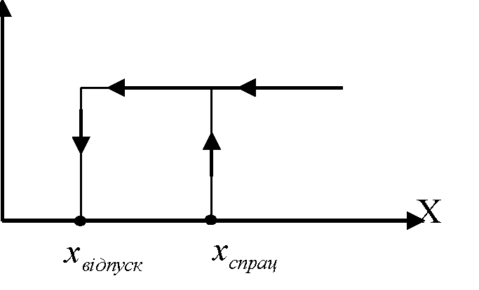
Рис 1
Реле поділяються в залежності від вхідного параметра на реле:
1) струму;
2) напруги;
3) частоти;
4) фази;
5) часу;
6) потужності і т.д.
Найбільш розповсюджені – електромагнітні реле. В залежності від призначення сприймаючий елемент може бути різним.
Так, в струмовому реле, – це – електромагніт, в реле тиску – мембрана, в реле рівня – поплавок.
В електричних реле сприймаючий елемент може бути побудований на електромагнітному, індукційному, електродинамічному, магнітоелектричному, тепловому, електронно-іонному, резонансному та інших принципах.
Основними вимогами до реле є:
1) надійність у роботі;
2) точність і чутливість при роботі в умовах можливих коливань вхідних сигналів і змін параметрів оточуючого середовища;
3) можливість регулювання параметрів;
4) необхідна комутаційна і механічна зносостійкість;
5) мала маса і габарити;
6) просте виробництво і експлуатація.

Перерахуємо деякі основні типи реле:
I. Електромагнітні реле (реле постійного і змінного струму). При відносно малих габаритах вони мають відносно великі тягові зусилля. Це – реле захисту і керування. Реле використовується на потужності від одиниць до тисяч Вт. Потужність в колі керування коливається від долей до десятків Вт, або сотень вольт-ампер. Час спрацювання 1,2-20 мс. Витримка часу 1,2÷20 мс. Частота вмикання 1500-4000 на годину (тобто > 1-го вмикання/секунду при механічній зносостійкості до 20 млн. і комутаційній ~ декількох млн. Індукційні реле. Вони працюють на принципі взаємодії між індукованим струмом і змінним магнітним потоком. Застосовуються тільки на змінному струмі як реле захисту енергосистем.

II. Теплові реле можуть бути побудовані: а) на перетворенні теплових впливів в механічні переміщення. Переміщення і використовують в цьому випадку для приведення в дію виконавчих елементів; б) на безпосередньому перетворенні теплових дій в зміну електричних або магнітних характеристик. Це, наприклад, – позистори. При досягненні певної температури , опір позистора скачком збільшується на декілька порядків. Теплові реле часто вбудовують в магнітні пускачі.
III. Герконові реле. Це – реле із герметичними магнітокерованими контактами. Найменш надійним вузлом електромагнітних реле є контактна система. Електрична дуга, або іскра при розмиканні і замиканні контактів руйнує їх. Крім того, у звичайних реле контакти знаходяться в середовищі атмосферного повітря. Вони забруднюються, окислюються, руйнуються водяними парами і т.д. Це все понижує зносостійкість і надійність реле.
Вплив вказаних факторів на контакти послаблюється в герконах.
На рис. 2 представлена схема геркона.
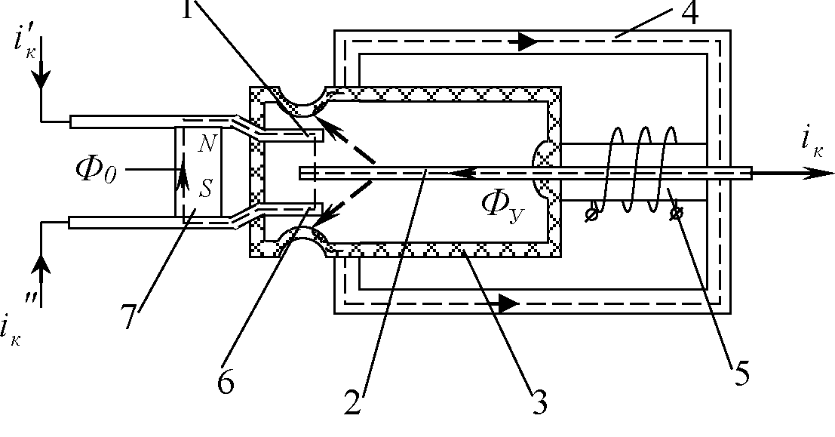
Рис 2
1,6 – нерухомі контакти;
2 – рухомий контакт;
3 – капсула;
4 – магнітопровід;
5 – котушка;
7 – постійний магніт.
Скляна капсула 3 охоплена магнітопроводом 4. Якщо на котушку 5 подати постійну напругу, то магнітний потік замкнеться через рухомий контакт 2, виготовлений із сплаву Fe-Ni. Біля лівого кінця потік Фу розділиться на два: один замикається через верхню частину магнітопровода, а другий через нижню. Між нерухомими контактами 1 і 6, виготовленими із магнітного матеріалу, розміщений постійний магніт; магнітний потік $Ф_{о}$(від нього) проходить через зазори $δ_{1}$і $δ_{2}$ правих кінців контактів 1 і 6. При вказаному напрямку потоків $Ф_{0}$ і Фу їх сума через верхній зазор${ δ}_{1}$ буде меншою (бо вони направлені один проти другого), чим через $δ_{2}$.
В результаті правий кінець контактa 2 переміститься вниз. Контакти 2 і 6 замкнуться і коло струму $і_{к}$" буде включено.
При знятті напруги з котушки 5 Фу зникне, рухомий контакт повернеться в нейтральне положення.
При зміні напрямку струму котушки 5 (значить, і напрямку Фу) рухомий контакт перейде у верхнє положення – замкнеться коло струму $і_{к}$.
Таким чином, можемо комутувати два оперативних кола.
Силові геркони здатні комутувати струми багатьох кіл і при номінальному струмі 6.3 А вмикати струм до 180 А і вимикати до 63 А (марка КМГ-12).
Зносостійкість при І=1 А і U=220 В – 3∙${10}^{6}$ циклів! Досліди показують, що струм можна довести до 100 А при U=380 В. Такі геркони називаються герсикони.
Геркони – дуже чутливі та прості в керуванні, перспективні для застосування в енергетиці.
Вибір реле
До всіх реле без винятку пред’являється вимога – бути надійними. До реле захисту пред’являються вимоги по термічній і динамічній стійкості.
Коефіцієнт запасу по спрацюванню – найважливіша характеристика реле.
Він визначається за формулою:
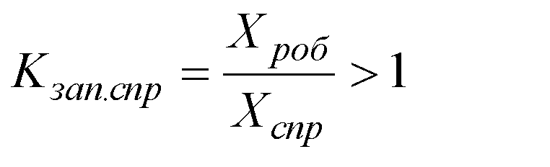
$X_{роб}$ – усталене значення величини x, під дією якої сприймаючий елемент без перегрівання може знаходитись тривалий час.
$Х_{ спр}$ – значення діючої на реле величини, при якому реле спрацьовує.
Наприклад, установка реле по струму (тобто значення струму, при якому реле спрацьовує) повинно бути Іуст≥(1.3–1.5)Іпуск. Де Іпуск – пусковий струм двигуна.
Для захисту двигунів із фазним ротором Іспр вибирається із умови Іуст≥(2.25–2.5)Іном двигуна.
Теплові реле доцільно застосовувати при тривалості вмикання двигуна більше 30 хв. Номінальним значенням напруги при цьому U можна вважати, те max U сітки при якому реле можна застосовувати. Номінальним струмом реле і нагрівача є найбільший струм, тривале протікання якого не викликає спрацювання реле.
До реле керування і автоматики пред’являється підвищена вимога відносно комутаційної і механічної стійкості. Як правило, в таких реле комутаційна стійкість нижча механічної.
Крім того, конструкція реле повинна:
- забезпечувати достатній коефіцієнт запасу по спрацюванню;
- мати мінімальне значення X спрацювання при максимальній потужності керування;
- мати мінімально-можливу масу і габарити;
- бути простим у виробництві та в експлуатації.

Спостерігається тенденція заміни контактних реле на безконтактні, на основі тиристорів, мікроелектронних пристроїв. Там, де контакти неможливо усунути, створюють реле із штепсельним приєднанням, для швидкої заміни апаратів.
Марки розповсюджених в даний час реле:
РТ – реле струму;
реле РН – напруги;
РП – проміжні реле (для керування струмами 1...4А)
РТП – теплові реле;
РВ – реле часу.
3. Принцип роботи автоматичних вимикачів.
В залежності від виду впливаючого параметру автомати поділяються на максимальні автомати по струму, мінімальні автомати по струму, мінімальні автомати по напрузі, автомати зворотнього струму, автомати, що спрацьовують по похідній струму. Поляризовані (спрацьовують тільки при певному напрямку струму).
Всі найбільш розповсюджені автомати, що широко застосовуються в різних областях енергетики, поділяються на:
1) установчі;
2) універсальні;

Установчі автомати відрізняються тільки тим від універсальних, що мають спеціальний корпус, тому вони застосовуються в житлових приміщеннях, морських суднах, підстанціях.
Універсальні автомати мають таку саму будову, але застосовуються лише там, де доступ сторонніх осіб, крім персоналу заборонено.
Автомати поділяються також на швидкодіючі і не швидкодіючі.
Перші застосовують там, де к.з. є особливо небезпечним і час його тривання не більше 5 мкс. Вони обмежують величину струму к.з., завдяки своїй високій швидкодії.
Установочні автомати, що можуть встановлюватись в жилих будинках, приміщеннях мають пластмасовий корпус.
Ще одна різновидність автоматів – автомати гасіння магнітного поля. Вони зводять до нуля дуже швидко магнітне поле, створене обмоткою генераторів, яке зумовлене коротким замиканням в головному колі. Якщо не зняти поле збудження такого генератора, і тим самим не припинити виробіток енергії генератором, то внаслідок короткого замикання великі струми генератора викличуть пожежу в середині генератора, а значить його руйнування. Ще одна група – автомати для захисту напівпровідникових приладів. Автомати повинні, якщо вони утворюють систему, яка захищає розгалужену електричну сітку, забезпечувати захист цієї сітки селективно, тобто автомат повинен відключати від справної пошкоджену ділянку. При цьому справна ділянка не відключається.
Основні вузли і параметри автоматів.
Кожен автомат має обов’язково такі вузли і системи:
1) струмоведуча система;
2) дугогасильна система;
3) привід автомату (служить для вмикання автоматичного вимикача по якійсь команді. Це може бути команда оператора або команда від автоматичної системи керування);
4) механізм автомату;
5) механізм вільного розчеплення і елементи захисту розчеплювачів.
До основних параметрів автоматів відносяться:
1) повний час вимикання;
2) номінальний тривалий струм;
3) номінальна напруга;
4) граничний струм вимикання.
В залежності від заданих параметрів по-різному конструюються і виглядають основні вузли і системи автомату, відрізняються їх габарити, маса матеріали, із яких виготовляються окремі деталі.
Струмоведуча система автоматів.
Найбільш важливою частиною струмоведучого кола автоматів є контакти. При номінальних струмах Іном ≤ 200 А застосовується одна пара контактів. Вони можуть бути облицьовані для збільшення дугостійкості металокерамікою. .
При номінальних струмах Іном > 200 A застосовують двохступінчасті контакти, що перекочуються, або пари головних і дугогасильних контактів.
Основні контакти покриваються Ag, або металокерамікою (Ag+, Ni+, графіт).
Робота контактів на великі номінальні струми забезпечується тим, що застосовується декілька паралельних пар головних контактів.
У швидкодіючих апаратах застосовують виключно торцеві контакти, що мають малий провал. Розробляються системи штучного рідкого охолодження контактів. Контакти покривають Ag. Таке штучне охолодження дозволяє зменшити (або зберегти малою) масу, а швидкодію апарату (завдяки зменшенню інерційності) зберегти, або збільшити, як і тривалий струм проходження із 2.5 до 10 кА.
При амплітуді струму, що виключається, більше 30 кА – 40 кА застосовують автомати моментної дії. В цих апаратах швидкість руху контактів і контактне натискання не залежать від швидкості переміщення вмикаючого механізму.
В універсальних апаратах, що працюють селективно, створюється витримка часу при протіканні струму короткого замикання, і розмикання контактів на протязі цієї витримки часу є недопустимим.
Для виключення приварки контактів застосовується електродинамічна компенсація: струм, що протікає по провіднику АВ, що несе нерухомий дугогасильний контакт, викликає електродинамічну силу Fед, що збільшує силу натискання контактів (див. рис. 1).
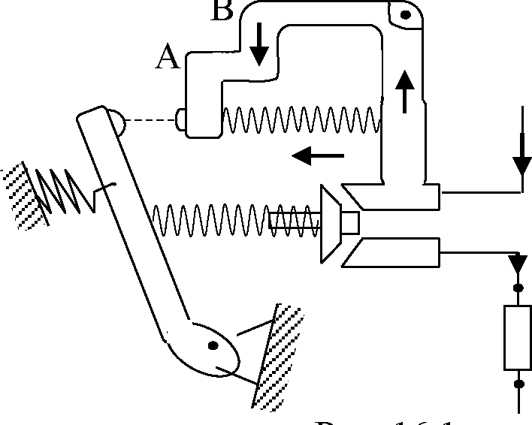
В установочних і швидкодіючих автоматах, в яких при короткому замиканні вимикання відбувається без витримки часу, електродинамічна компенсація не застосовується, щоб не збільшувати власний час вимикання.
Дугогасильні системи.
В автоматах застосовують напівзакрите і закрите виконання дугогасильних пристроїв.
В напівзакритому виконанні апарат закритий ізоляційним кожухом із отворами для виходу газів. Об’єм ізоляційного кожуха досить великий, щоб виключити великі надлишкові тиски.
Зона викиду гарячих та іонізованих газів складає ~ декілька сантиметрів від вихлопних щілин. Таке виконання застосовується в установочних та універсальних автоматах, що монтуються поруч з іншими автоматами, в розподільних пристроях, автоматах із ручним керуванням.
Граничний струм, що відключається, не повинен перевищувати 50 кА.
В швидкодіючих автоматах і автоматах на великі граничні струми (≥100 кА) і великі напруги (>1000 В) застосовують дугогасильні пристрої відкритого виконання із великою зоною викиду.
В установочних та універсальних автоматах масового застосування широко застосовується дугогасильна решітка із стальних пластин.
Поскільки ці автомати застосовують для вимикання як постійного, так і змінного струму, то число платин вибирається як для постійного струму – на кожну пару пластин повинно припадати не більше 25 В.
Такі дугогасильні пристрої при змінній напрузі U~= 660 В забезпечують гасіння дуги до струму Iгас ≤ 50 кА. На постійну напругу U= = 440 В, Iгас ≤ 55 кА.
При великих струмах застосовують лабіринто-щілинні камери із повздовжньою щілиною. В лабіринтно-щілинній камері поступове входження дуги в зигзагоподібну щілину не створює великого аеродинамічного опору при великих струмах.
Вузька щілина підвищує градієнт напруги в дузі, що скорочує необхідну довжину для її гасіння. Зигзагоподібність зменшує габарити автомату.
Для того, щоб дуга інтенсивно охолоджувалась, матеріал має мати високу теплопровідність і температуру плавлення. В якості матеріалу для камери застосовується кераміка – кордиерит.
Газоутворюючі матеріали (фібра, органічне скло) не застосовують через їх високий аеродинамічний опір входженню дуги в камеру.
В даний час з метою спрощення конструкції знову замість потужних і складних систем магнітного „дуття” повертаються до використання деіонних стальних решіток.
Стальні ізольовані керамікою пластини, що мають паз для дугогасильних контактів, створюють зусилля, що переміщає дугу. Гасіння дуги так само, як і в камері із поперечними ізоляційними перегородками, але без спеціальної системи „магнітного дуття”.
У високочастотних апаратах $ѵ$~5 – 10 кГц у феромагнетиках наводяться вихрові струми, що відштовхують дугу від решітки. Така ж сила виникає і при застосуванні латунних решіток. Тому необхідні спеціальні електромагнітні системи.
Відновлювальна міцність у латунних пластин вище – чим у феромагнетиках, тому вони застосовуються у високочастотних апаратах.
Підвищити вимикаючу здатність вимикачів можна застосовуванням паралельних контактних систем. В такому випадку вимикаюча здатність підвищується пропорційно числу паралельно ввімкнених контактів. Підвищення вимикаючої здатності також зв’язано із створенням умов, при яких основні контакти розмикаються без дуги!!! При їх розмиканні струм переходить в дугогасильні контакти. При цьому напруга на контактах
${де L}_{0}$ – індуктивність основних контактів;
$L_{Д}$ – індуктивність дугогасильних контактів;
$M_{ 0,Д}$– коефіцієнт взаємоіндукції.
Щоб виключити появу дуги на основних контактах, треба, щоб індуктивність кола ${ L}_{0}$+$L_{Д}$-2*$M_{ 0,Д}$Ų→0
Ідеальний був би випадок ${ L}_{0}$+$L_{Д}$=2*$M_{ 0,Д}$
Звідси випливає, що при конструюванні контактної системи автоматів необхідно намагатись знизити індуктивність основних і дугогасильних контактів і збільшити магнітний зв’язок між вітками (тобто збільшити $M_{ 0,Д}$)$.$

Електромеханіка автоматів.
Приводи та механізми установочних і універсальних апаратів.
Привод служить для вмикання вимикача по команді оператора або системи автоматичного управління або інші подібні системи.
Він забезпечує необхідну для вмикання автомату силу натиску на контакти.
Залежно від номінального струму автомату застосовуються такі приводи:
4) ручний (Iном до 200 А);
5) електромагнітний (Iном до 1 кА);
6) електродвигунний (Iном вище 1 кА);
7) пневматичний (Iном вище 1 кА);
8) гідравлічний (Iном вище 1 кА).

Вимикання вимикача здійснюється пружинами після роз’єднання розчеплюваного пристрою.

Розчеплювачі автоматів.
Розчеплювач – це елемент передачі зусилля, який призначений для контролю параметрів кола, що захищається. Впливаючи на механізм розчеплення, він заставляє вимикатися вимикач при відхиленні значення параметра від заданого.
Розчеплювач представляє собою реле або елементи реле, що вбудовані у вимикачі із використанням елементів самого вимикача. В залежності від виконання розчеплювачі бувають:
а) струмові максимальної миттєвої дії і струмові максимальної сповільненої дії;
б) розчеплювачі напруги;

в) розчеплювачі зворотного струму – спрацьовують при зміні напрямку струму;
г) комбіновані (наприклад тепловий і струмовий).
Розчеплювачі виконуються на базі контактних або безконтактних реле. На сьогодні починають широко застосовуватись напівпровідникові розчеплювачі. При цьому контролюючі і порівнюючі органи розчеплювачів – на базі напівпровідників, а виконавчий орган – на незалежному електромагнітному розчеплювачі.
Електромагнітні розчеплювачі можуть забезпечити миттєву дію і можуть бути розраховані так, що вимикання іде із затримкою часу. Вони – прості за конструкцією, мають високу термічну і електродинамічну стійкість.
Теплові розчеплювачі працюють так само, як працюють теплові реле. Вони розраховані на режим перевантаження. На рис. 2 показано схематично електромагнітний розчеплювач магнітної дії.
1 – шина по якій проходить струм;
2 – осердя;
3 – якір струмоведучого осердя на шині;
4 – вимикаючий вал;
5 – пружина.
Коли струм досягає значення струму відсічки, магнітне поле, що створюється в сердечнику, буде притягувати якір (3), сила, що виникає, буде перевищувати силу натягу пружини, і повернеться вал. Механізм спрацює. В інших автоматах основою механізму розчеплювачів є система важелів, що „ламаються”. Розчеплення відбувається за рахунок удару, в якому основну роль відіграє кінетична енергія якоря, що накопичена при його русі. Важіль складається із ланок, які складають один жорсткий важіль при відсутності аварійної ситуації. При аварійному режимі (короткого замикання) великий струм, що протікає по обмотці електромагніта викликає втягування якоря в обмотку, його удар по важелю. Важіль ламається. При цьому рукоятка іконтактний важіль, до якого кріпиться рухомий контакт, виявляються розчепленими, а контакти розмикаються.
Теплові розчеплювачі застосовують при струмах до 200 А, бо вони мають ряд недоліків, в тому числі залежність від температури оточуючого середовища і значну дисперсію по струму спрацювання. Однак за допомогою теплових розчеплювачів досягається найбільш просто затримка часу від електричного струму.

Час вимикання автоматів.
Власний і повний час вимикання є найважливішими характеристиками автомату.
Повний час спрацювання складається із трьох частин:
де $t_{0}$ – час наростання струму до значення струму спрацювання, залежить від установки та по струму спрацювання та швидкості наростання струму;
$t_{1}$– час, що витрачається на роботу механізму розчеплення та вибір провалу контактів. Він триває до моменту розмикання контактів та зумовлений процесами інерційності. Він називається власним часом вимикання автомату;
$t_{2}$ – час горіння дуги, з моменту розходження контактів, до моменту їх гасіння.
Оскільки основне призначення автоматів розмикати коло, то важлива їх характеристика – це повний час вимикання ${ t}_{вим}$ і власний час вимикання${ t}_{1}$.
Якщо до моменту розмикання контактів кола струм досягає усталеного стаціонарного значення, то автомат називається звичайним, його час 1 t ≥ 0,01с. Такий автомат не забезпечує струмообмеження, і його контактами вимикається струм КЗ.
Якщо ж до розмикання контактів струм не досягає усталеного значення, то автомат вимикає, як правило, струм значно менший струму КЗ. Це полегшує роботу самого автомата і зменшує рівень термічного і електродинамічного навантаження на апаратуру – це швидкодіючий автомат. В швидкодіючих автоматах $t_{1}$ ≥ 0,02 – 0,08 с.
Іноді, якщо струм наростає дуже швидко, до моменту розходження контактів він досягає великих значень. Ефект струмообмеження в данному випадку менший. Тому для досягнення струмообмеження, конструюються автомати з спеціальними пристроями, що реагують на швидкість зміни струму, а не на струм.

Напівпровідникові розчеплювачі .
Електромагнітні розчеплювачі створені на електромеханічному, термомагнітному, магнітострикційному та інших принципах. В сучасних автоматичних вимикачах застосовують напівпровідникові розчеплювачі, які на відміну від електромеханічних мають вищу точність параметрів спрацювання, час спрацювання і пограничний струм, як функцію часу спрацювання ( це особливо важливо в режимі повторюваних вимикань).
На рис. 2 приведено блок-схему напівпровідникового розчеплювача.
Напівпровідниковий розчеплювач включає в себе :
Рис. 2

1 – датчик режиму (трансформатор струму або дросельний магнітний підсилювач). Блок 1 – вимірює струм установки, що вимикається;
2 – Блок 2 – аналізує сигнал, що поступає із блоку 1. Якщо сигнал відповідає струму перевантаження, то включається блок 3.
3 – Блок 3 – запускає напівпровідникове реле 4. Воно створює залежну від струму витримку в часі (ділянка б-г на кривій витримки часу рис.3).
4 – Блок 5 – підсилювач сигналу до рівня необхідного, щоб спрацювала електромеханічна система.
Струм з реле 4 йде на підсилювач, а далі починає працювати електромеханічна частина напівпровідникового розчеплювача.
При режимі КЗ, сигнал, який поступає на блок 2, достатній для запуску блоку 7, що відіграє роль реле відсічки. Воно виробляє сигнал миттєвого вимикання. Блок 6 при необхідності створює деяку затримку спрацювання. Це необхідно при короткочасному самостійно зникаючому короткому замиканні. Автомат „чекає”, чи не зникне КЗ, і не відключає напругу з установки миттєво. Блок 5 підсилює сигнали, що поступають з блоку 4 і 6 і подає на вимикаючу коло котушку. В якості часозадаючого елемента використовують RC – коло. Елементами реле служать транзистор, тиристор, стабілізатор.
Вимикачі гасіння магнітного поля.
При несправностях в обмотках електричних машин (пробій ізоляції, замикання обмоток) необхідно як можна скоріше вимкнути магнітне поле збудження машини. Чим швидше це буде зроблене, тим меншими будуть пошкодження. Вимикачі гасіння магнітного поля відключають обмотку збудження від джерела живлення.
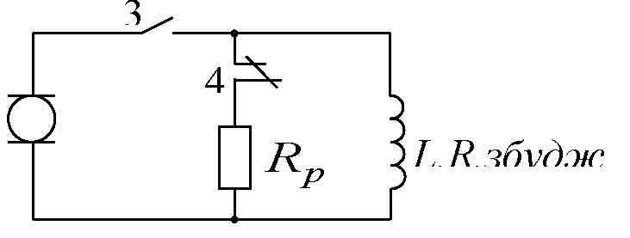
Як правило, вимикачі гасіння виготовляються на струми до 6.3 кА, а в окремих випадках до 12 кА і до 660 В змінного струму, 50 – 60 Гц, та 440 В постійного.
В процесах електролізу застосовуються установки, де струм досягає 100 кА. Особливість цих вимикачів в тому, що вони мають дві пари контактів: вмикаючі і вимикаючі, що працюють із затримкою. Сучасні вимикачі можуть вимикати струми 200 – 300 кА. Вимикати безпосередньо обмотку збудження електродвигуна не можна. Внаслідок великої індуктивності обмотки при її обриві буде висока напруга на її зажимах, здатна пробити ізоляцію обмотки.
Широке застосування отримав метод гасіння поля шляхом розрядки обмотки збудження на резисторі.
При замиканні контактів (3) включається обмотка збудження і паралельний їй розрядний резистор $R_{р}.$ Час вмикання такий, що контакти через соті долі секунди розмикаються контактами реле (4).
При розмиканні (аварійному або оперативному) спочатку розмикаються контакти розрядного резистора, а потім котушки збудження. Цей спосіб гасіння обмежений в часі, бо:
Щоб ефективно регулювати τ в залежності від величини його струму ставлять нелінійний опір Rр.
При цьому оптимальним є такий процес гасіння, коли струм в обмотці збудження падає по лінійному закону (рис. 5). Це досягається застосуванням в якості опору дугогасильної решітки (рис. 6). Сама дуга при цьому служить нелінійним опором. Послідовне включення вимагає більшої кількості пластин у дугогасильній камері (Дк).
Марки апаратів для гасіння магнітного поля – АГП. АГП – апарат гасіння поля.
Рис. 5
Рис. 6
Автоматичні вимикачі загально-промислового застосування.
Вибір і характеристики автоматичних вимикачів.
Автоматичні вимикачі вибирають виходячи із номінального струму і номінальної напруги, а також із необхідності витримки часу вимикання і величини граничних струмів вимикання.
Номінальний струм повинен задовольняти умову:
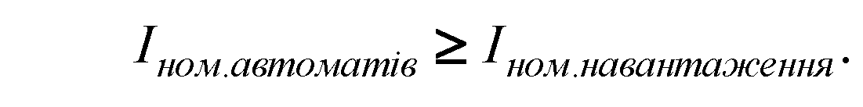
А номінальна напруга – 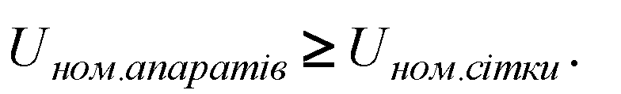
Для автоматів із електромагнітним розчеплювачем:
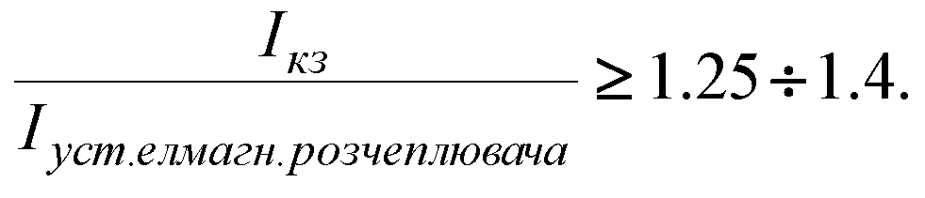
Граничний струм вимикання автомата:
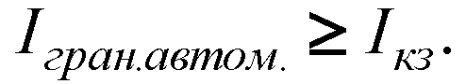
1) Для автоматів захисту двигуна, що працює в повторно- короткочасному режимі, номінальний струм електромагнітного розчеплювача приймається рівним струму двигуна в режимі ПВ=25%.
2) Для автомату захисту двигунів із короткозамикнутим ротором струм уставки (тобто струм, що вважається заданим встановленим струмом) електромагнітного розчеплювача

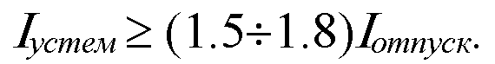
3) Для двигуна із фазовим ротором
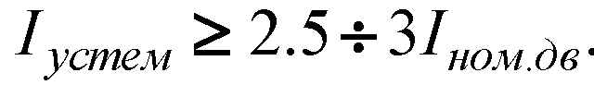
4) Для групи короткозамкнутих двигунів струм уставки розчеплювача визначається так:
де 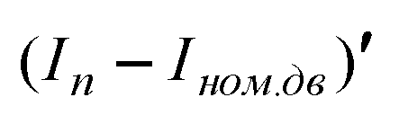 – береться як різниця між струмами двигунів, де вона найбільша.
5) Для групи двигунів із фазним ротором
де 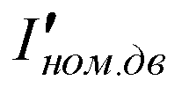– струм двигуна із найбільшим струмом.
6) Вибір по струму КЗ

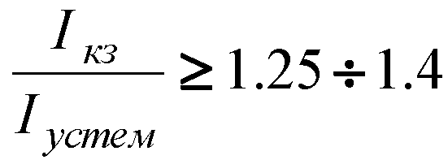 (для автоматів з електромагнітним розчеплювачем
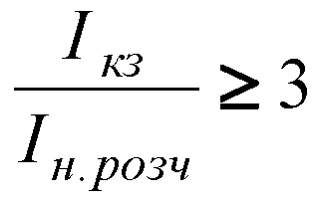 (для автоматів із комбінованим розчеплювачем).
Граничний струм вимикання автомату$I_{вим .автом}$ повинен бути не менше. $I_{кз}$.
Загальна характеристика серійних автоматів.
Сучасні серійні автомати, що застосовуються в народному господарстві, розраховані на різні умови роботи. Тому вони помітно відрізняються по конструкції, вигляду, вартості, в залежності від свого призначення. Основний критерій, по якому розділяють автоматичні вимикачі – це номінальні струми і напруги. Як правило, автомати на невеликі струми мають ручний привід, а автомати на високі і надвисокі – електродвигунний. В них вмикаючу пружину “взводить” невеличкий двигун. Час вмикання такого апарата – 0,35 – 0,55 с. Так, в апаратах “Электрон”, розрахованих на$I_{ном }$ 1000 – 6300 А, привід або ручний, або електромагнітний, або дистанційний електродвигунний.
Широкозастосовані серії апаратів і їх номінальні струми приведені нижче:
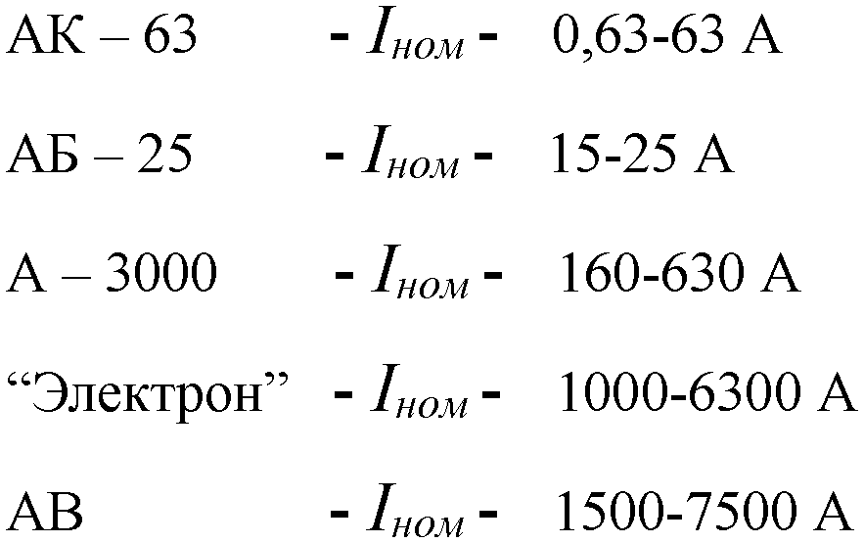
Характеристики автоматів серії 3700 різних модифікації дано в таблиці 1. Більш детальні дані по серійних автоматах можна знайти в довідниках та паспортних даних до кожного типу апарату.
Характеристики автоматів типу А3100 - А3700.
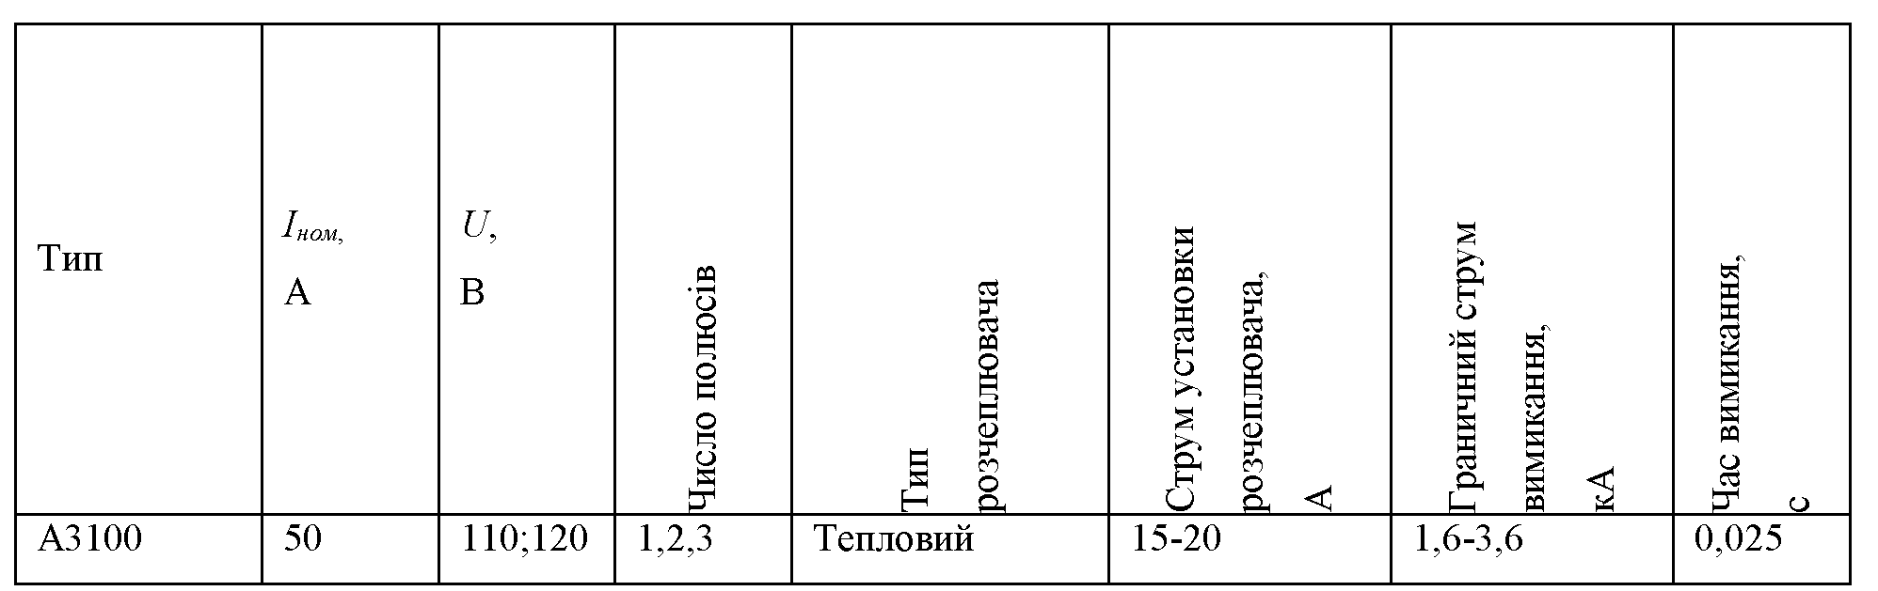
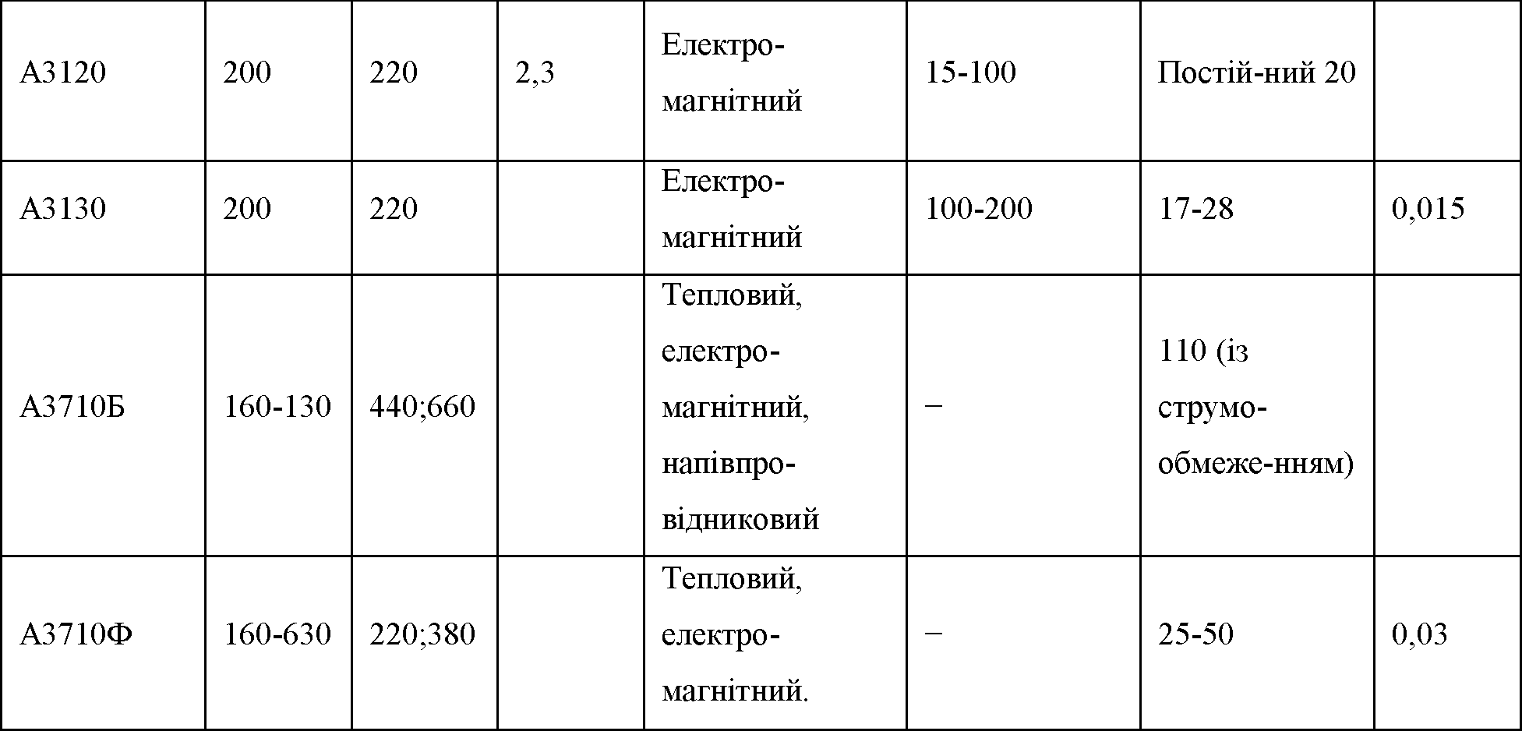
Принцип роботи автомата А3100 та А3700
В якості прикладу розглянемо роботу автомату А3100 (А3700). Автомати по принципу роботи не відрізняються. В А3700 додатково є напівпровідниковий розчеплювач максимального струму. Він виготовляється у вигляді окремого блоку.
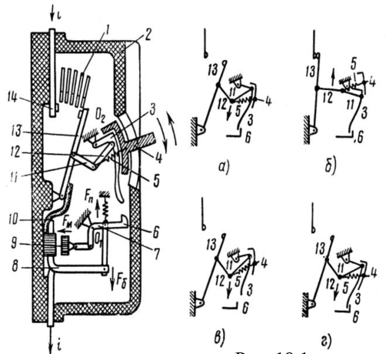
Рис. 7
Щоб включити автомат, необхідно привести його пружину у взведений стан. Для цього перемістити рукоятку (4) вниз. Це заставляє фігурну деталь (3) ввійти в зачеплення із зубом (6). Автомат буде готовий до вмикання (рис. 18.1.а). Для вмикання рукоятка (4) переводиться вгору. Пружина (5) переміщується з рукояткою в таке положення, що складова її сили, прикладена до точки з’єднання важелів (11), (12) направлена вверх. Важелі (11), (12) ламаються і переміщаються вгору.
При замиканні апарату починає проходити електричний струм.
Через контакти (14), (13) гнучкий зв’язок (10), розчеплювачі (8) і (9) коло замикається. Автоматичне вимикання відбувається при спрацюванні розчеплювачів. При перевантаженні спрацьовує біметалічний розчеплювач (8). При цьому правий кінець біметалічної пластини переміщується вниз із силою Fб заставляє повернутись навколо точки О1 важіль (7). Зуб (6) виходить із з зачеплення з фігурною деталлю (3).
За рахунок сили пружини (5), деталь(3) повернеться вгору навколо осі О2, так що важелі (11), (12) перейдуть вниз і складова сили пружини (5) буде направлена вниз, коло розмикається. Теж саме буде, якщо спрацює електромагнітний розчеплювач (9).
При першому КЗ якір магнітного розчеплювача притягнеться до нерухомого магнітопроводу, що охоплює струмопідводну шину.
Щоб відключити автомат вручну, треба перемістити ручку (4) вниз, так щоб важелі (11), (12) перейшли в нижнє мертве положення.
Швидкодіючийир автомат . ВАБ – 20М.
Швидкодіючі автомати – особлива група вимикачів, застосовуються в основному для захисту в перетворюючих установках. Вони забезпечують підвищення швидкодії за рахунок скорочення часу спрацювання рухомої частини. Час гасіння дуги скорочується при цьому; для зменшення власного часу вимикання швидкодіючий автомат має безпосередній зв’язок якоря із електромагнітом, тобто в них не застосовуються механізми із ламаними важелями і електромагнітні розчеплювачі з великим вільним ходом якоря.
Швидкодія апаратів, відповідно до формули 1, може бути підвищена за рахунок скорочення власного часу вимикання і часу гасіння дуги. В даний час основна увага приділяється скороченню власного часу вимикання автоматів.
На рисунку 8 показано принцип роботи швидкодіючого апарату ВАБ-20М.
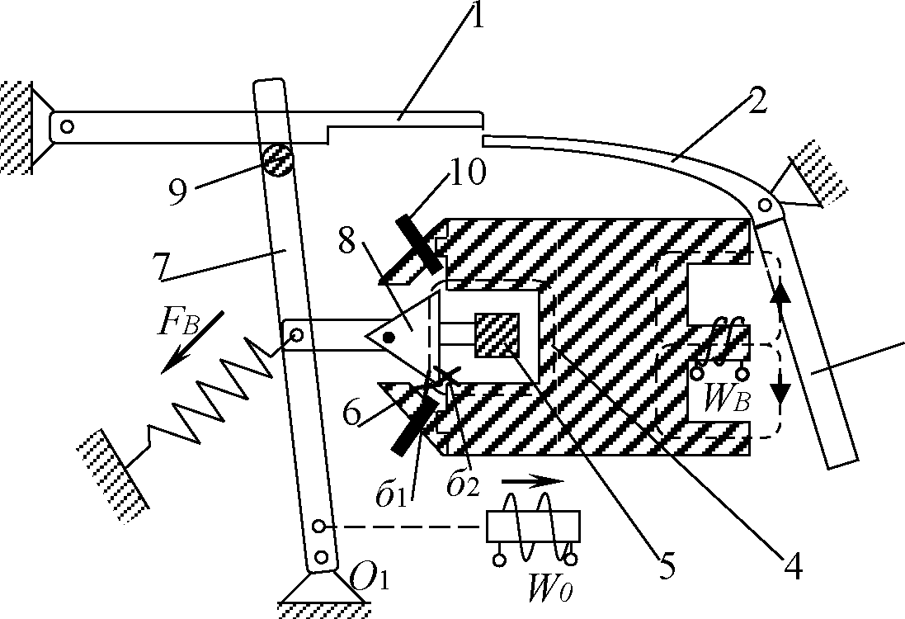
1 – детальконтакт;
2 – деталь-контакт;
3,8 – якір;
4 – магнітопровід;
5 – струмоведуча шина;
6 – полюсний наконечник;
7 – важіль;
9 – вал;
10 – короткозамкнуті витки.
Принцип роботи ВАБ – 20М (принцип витиснення):
Струмоведуча шина (5) оточена магнітопроводом (4). Внаслідок цього струм, що протікає по (5) створює магнітний потік, що може замикатись через зазор б1, або зазор б2. З шиною механічно зв’язаний якір (8) і важіль (7), який може повертатись навколо осі О1. Короткозамкнуті витки (10) знаходяться на полюсних наконечниках – (6).
Якщо струм в шині не змінюється в часі, то в коротко замкнутих витках (10) немає вихрових струмів, і магнітний реактивний опір, що ним створюється, рівний нулю. При цьому потік замикається через зазор б1, оскільки він значно менший, чим б2.
В результаті цього якір (8) притягається до полюсів (6) – це притягання передається шині (5) із жорстко зв’язаними з нею контактами головного кола.
Якщо в колі виникає коротке замикання, струм збільшується, магнітний потік викликає в (10) великі вихрові струми. Реактивний опір в цих місцях зростає, основна доля магнітного потоку замикається через контакт б2. Результуюча сила переміщує якір і шину вправо, і відбувається вимикання апарату. Для вмикання апарату треба подати напругу на котушку W0. Тоді осердя (3) притягнеться і контакти (1), (2) замкнуться.
4. Особливості конструкції масляних вимикачів.
Принцип роботи масляного вимикача
В масляних вимикачах дуга, що утворюється між контактами, горить в трансформаторному маслі. Розрізняють бакові масляні і маломасляні вимикачі.
Під дією енергії дуги масло розкладається, гази і пари, що утворюються при цьому, використовуються для гасіння.
Бакові масляні і маломасляні вимикачі відрізняються між собою тим, що в перших струмоведучі частини ізолюються між собою і від землі за допомогою масла, що знаходиться в масляному баці, з’єднаному із землею.
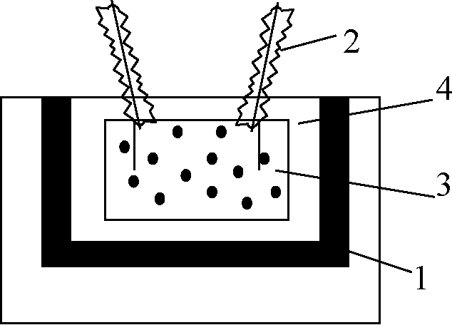
Рис. 1
1 – стальний бак;
2 – ізолятори;
3 – дугогасильна камера;
4 – ізоляція баку.
В маломасляних вимикачах ізоляція струмоведучих частин від землі і між собою здійснюється за допомогою твердих діелектриків.
Це робиться із метою зменшення габаритів і маси вимикача. Так, якщо розміри масляних бакових вимикачів на струм 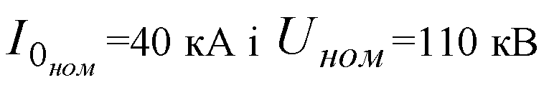
становлять ~ 4.6 м×2.1 м, то типові маломасляні (на струм 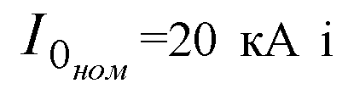 і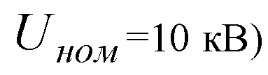 мають розміри 0.84 м×0.36 м. Крім того, маломасляні – більш пожежо і вибухобезпечні. Створені маломасляні вимикачі серії ВМТ на напругу 110 кВ і 220 кВ із номінальним струмом вимикання 20 кА (див. додаток 2).
Особливості конструкції масляних бакових і маломасляних вимикачів
Масляні бакові вимикачі – це вимикачі із великим об’ємом масла. Звичайно, бак заповнюється маслом на 2/3. Найбільша потужність масляних бакових вимикачів ~ 25000 МВ·А.
Масляний баковий вимикач складається із дугогасильної системи, контактної системи і привода, що знаходиться зовні вимикача.
Вільний об’єм між камерою і кришкою бака – „повітряна подушка”, – сполучена із атмосферою через газовідвідну трубу. „Повітряна подушка” знижується, що передається на стінки бака при вимиканні, запобігає вибуху при великому тиску.
Найбільш широко в масляних бакових вимикачах застосовують торцеві і розеточні контакти. Один із рухомих контактів роблять полим (пустотілим). Газово-парова суміш, виходячи через нього, створює повздовжнє дуття і гасить дугу. Дугогасильна камера має проміжний контакт і складається з двох напівкамер – верхньої металічної і нижньої – ізоляційної. Зростання потужностей генераторів (500 – 1200 МВт) вимагає вимикачів на струми більше 10 кА. Особливість конструкції цих вимикачів – струмопровід, що має два паралельних контура: основний, контакти якого є відкритими, і дугогасильний, контакти якого розміщені в дугогасильних камерах.
Більша частина струму проходить через основні; при вимиканні спочатку вимикаються основні контакти, дуга на них не виникає.
Бакові масляні вимикачі мають високу надійність, простоту конструкції камер і механізмів, високу механічну міцність елементів.
Це дозволяє їх використовувати в самих найтяжчих умовах. По статистиці надійність цих вимикачів вища повітряних і маломасляних. Їх конструкція дозволяє користуватись вбудованими трансформаторами струму і подільниками ємності. Вони не потребують висококваліфікованих працівників для обслуговування.
Недоліки:
1) великі габарити і маса, зв’язані із великою потребою масла;
2) підвищена вибухо і пожеже небезпека.

В перспективі їх замінять на маломасляні (до 6 – 10 кВ) і елегазові та вакуумні вимикачі (при напрузі 35 – 220 кВ).
Маломасляні вимикачі ВМП – 10 мають контактну систему, ДП і пристрій, що перетворює обертовий рух важелів в поступальний рух контактів, змонтовані у вигляді єдиного блока полюса. Цей блок за допомогою ізоляторів кріпиться до стальної рами. У верхній головці полюса розташовані рухомий контакт і механізм, в нижній – нерухомий розеточний контакт.
Дуговий пристрій (ДП) заключено в склоепоксидний циліндр. ДП зібрано із пластин фібри, гетинакса, електрокартону, в яких вирізано отвори, що утворюють канали і полості для гасіння дуги.
Для обмеження тиску при великих струмах і створення необхідного тиску поблизу нульового значення струму – в наявності – спеціальний буфер, в якому повітря стискається і акумулюється енергія. Ця енергія дозволяє біля нуля струму створити тиск, необхідний для гасіння дуги.
При напругах 110, 220 кВ поки що в більшості використовують бакові вимикачі із номінальним струмом вимикання 20 – 40 кА.
В 75% випадків струм короткого замикання не перевищує 20 кА. Тому заміна бакових маломасляними вимикачами може дати великий техніко-економіний ефект.
Найбільш високовольтними із маломасляних є маломасляні вимикачі серії ВМТ. Їх параметри: 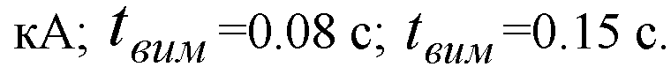
Такий вимикач працює в циклі АПВ із часом безструмової паузи 0.3 с.
Якщо вимикач виконано в трьохфазному виконанні, то вмикання всіх трьох полюсів здійснюється одним пружинним приводом. Для забезпечення роботи при низьких температурах (до 60°С) вимикач має електронно зігріваючий пристрій.
Переваги маломасляних вимикачів:
1) менші маса і габарити при меншій кількості масла;
2) огляд і ремонт дугогасильних камер можливий без зливу масла (зручність експлуатації);
3) шляхом застосування уніфікованих вузлів, вимикач досить легко можна виконати на напругу до 500 кВ.

Недоліки маломасляних вимикачів:
1) менша надійність, чим у бакових;
2) номінальний струм вимикання поки що нижчий, чим у бакових;
3) не допускають, як правило, установки вбудованих трансформаторів струму.

5. Що розуміють під струмоведучою частиною електричних апаратів?

Під струмоведучою системою розуміють частину електричного апарату, що являє собою сукупність струмоведучих елементів, контактів, контактних з’єднань і виводів, що утворюють єдине коло, або декілька паралельних кіл.
Система (СВС) включає в себе елементи різні по призначенню, формі і розмірах. Вони виконані із різних елементів. Деякі із них можуть об’єднуватись в конструкційний вузол, що здійснює комутацію кола.
Елементи СВС можуть бути рухомими (контакти) і нерухомими (виводи для з’єднання з елементами силового кола).
Основними задачами проектування СВС апаратів є вибір матеріалів, перерізу і форми елементів в СВС, вибір системи охолодження, вибір контактів СВС.
1. Матеріали вибирають із розрахунку їх функціональної особливості елементів СВС а також ціни та дефіцитності.
Як правило, СВС і оболонки струмовпроводів виконуються із Al. Але контактні з’єднання в основному виконують із міді, а в СВС на великі струми – виключно із Cu.
Для матеріалів контактних поверхонь необхідно обмежувати температуру у зв’язку із утворенням оксидів при підвищеній температурі, а,
значить, і збільшення електроопору контакту.
Слід відмітити, що у Ag оксиди при збільшенні температури руйнуються, але збільшується сила тертя. Тому температура контактів із покриттям Ag обмежується 105$°$ C – 120$°$ C.
2. Вибір перерізу СВС здійснюється, виходячи із оптимальної густини струму, необхідних технічних характеристик і функціональних особливостей.
3. Вибір форми перерізу і поверхні СВС здійснюється, виходячи із доцільності зменшення додаткових активних втрат, викликаних поверхневим ефектом, забезпеченням необхідного тепловідведення і необхідної механічної міцності.
Якщо по довжині елемента СВС розподіл навантаження рівномірний, то застосовують для розрахунку механічної міцності модель, згідно якої окремі елементи СВС представляють собою балки із розподіленим навантаженням, що лежать на опорі. При цьому згинаючий момент М рівний:
M = Fl,
де F – рівнодіюча всіх сил, прикладених до даного елемента;
l – плече сили.
Найбільший згинаючий момент М при рівномірно розподіленому СВС
навантаженні рівний:
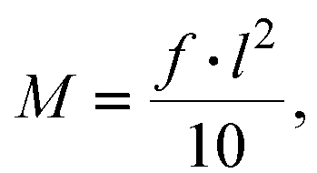
де f – сила, що діє на одиницю довжини;
l – відстань між опорами на яких покоїться даний елемент.
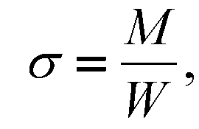
де W – момент опору елемента СВС відносно осі перпендикулярно силі, що діє.
Виявилось, що СВС із коробчастою формою перерізу має більшу електродинамічну стійкість при струмі Iкз, чим прямокутної форми або трубчастої із порожнистим перерізом круглої форми при рівних розмірах площі поперечного перерізу.

